1. Oprava hrací plochy kuželek

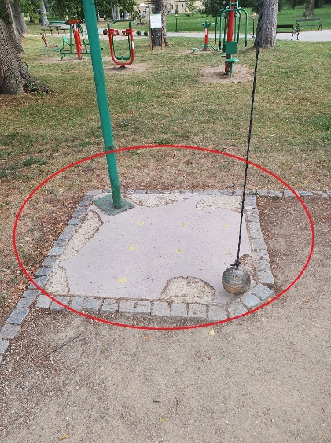(potěr, kamenný koberec????)

1. Rehabilitační chodník

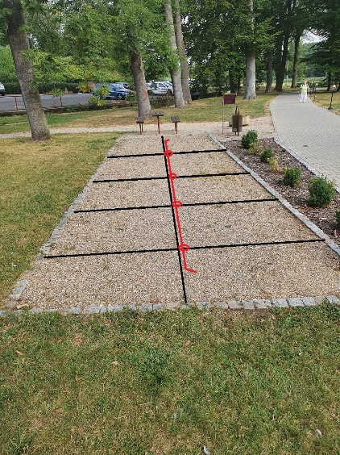Zabetonovat kostky pro vymezení čtverců, zabetonovat nachystané nerezové zábradlí

1. 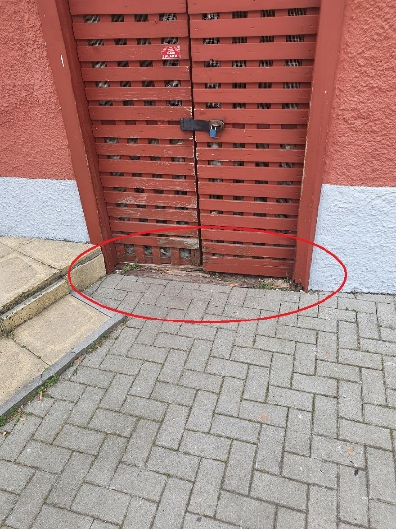vybetonovat práh
2. 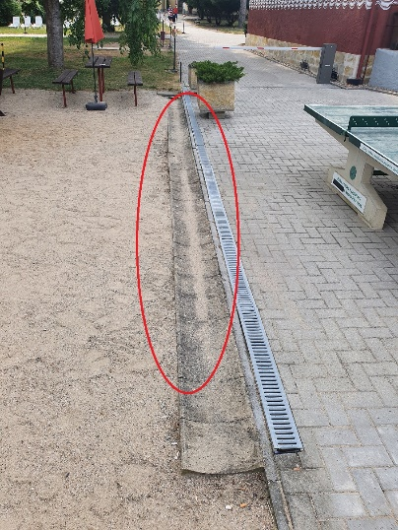Demontovat starý žlab
3. 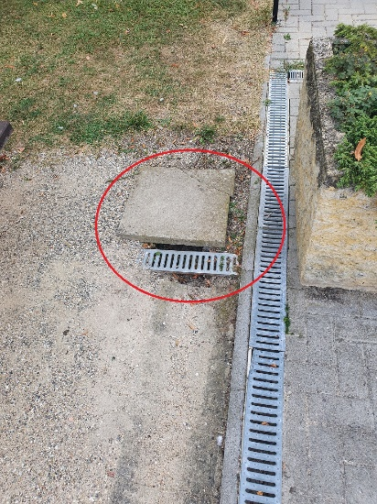upravit vpusť
4. 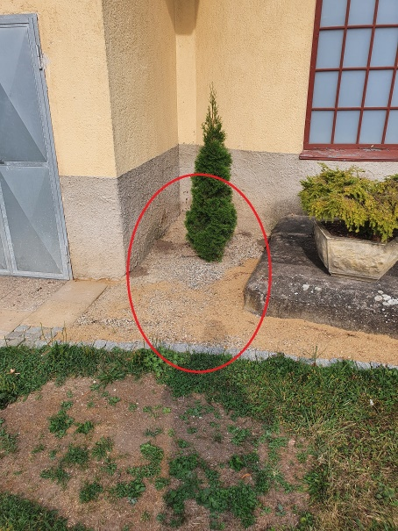dodláždit cca 2m2

Dlažba k dispozic

1. Zapravit špalet

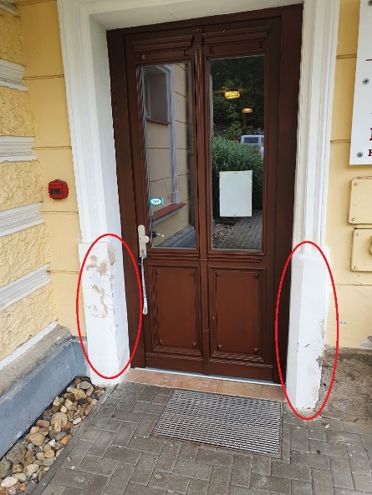

1. Oprava odlepené dlažby

Cca 5 míst

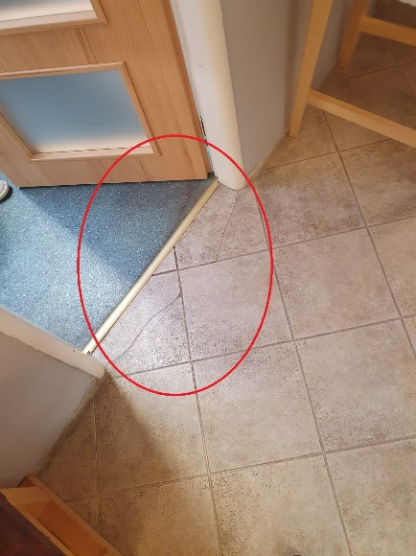

1. Výměna odtoků

Vysekat a zabetonovat nové

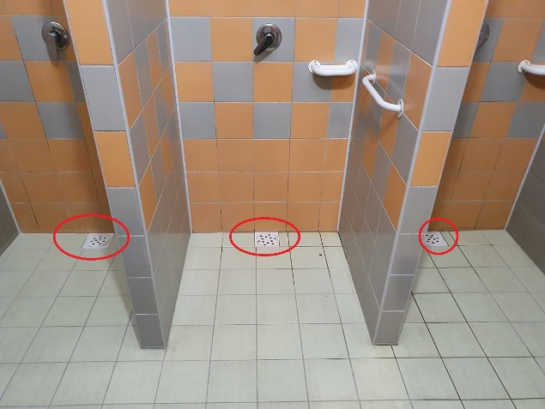

1. Natřít nápis Villa Kyselka

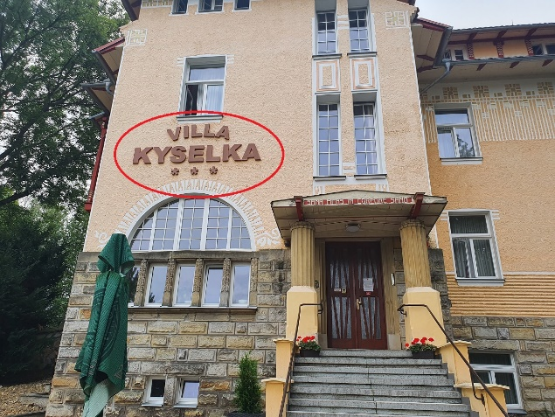

11.zapravení části fasády

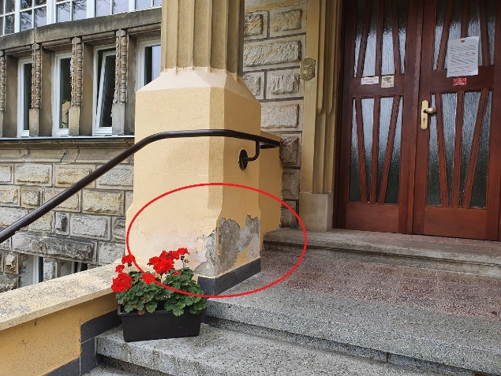

1. 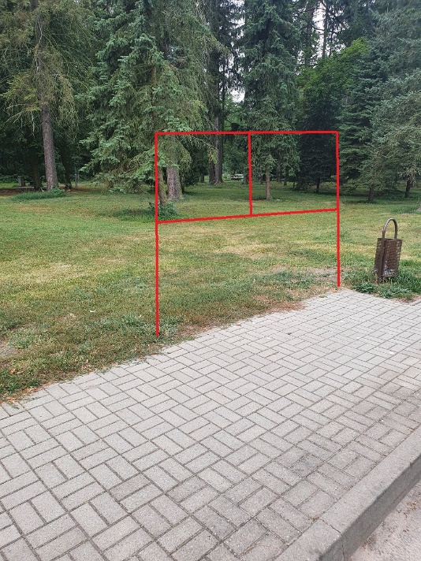Zabetonování informační tabule
2. Zapravení okenních rámů po instalaci nových oken.
3. Zabetonovaní cca 5ks informačních cedulí
4. A další…………..